RekenGroen

Titel | Rekenmodule
Onderdeel | Tijd
Versie | 201100816

1_TIJD

Er bestaan verschillende eenheden van tijd.
uur
decennium
minuut
seconde
millennium
jaar
week
maand
eeuw

kwartaal

dag
kwartier

Schrijf de tijdseenheden die hierboven staan in volgorde van groot naar klein.

1 jaar is 12 maanden
Wat weet je nog meer over tijd? Schrijf drie zinnen over tijd die waar zijn. Gebruik de tijdseenheden die hierboven staan.

1.

2.

3.

a. Hoeveel jaar is 2 eeuwen?
..................................................................................................................................
b. Hoeveel uur is 5 dagen?
..................................................................................................................................
c. Hoeveel uur is 1 week?
..................................................................................................................................
d. Hoeveel minuten is 2 uur?
..................................................................................................................................
e. Hoeveel seconden is 8 minuten?
..................................................................................................................................

Je hebt per week 32 lessen van 50 minuten

a. Hoeveel uur en hoeveel minuten is dat?

.................................................................................................................................

b. Bereken ook hoeveel uur les je per jaar hebt.

...............................................................................................................................

...............................................................................................................................

c. Vul in:
Het derde uur duurt ............ minuten, het begint om ............... en eindigt

om ................

De eerste pauze begint om ................ en eindigt om .................. deze pauze

duurt .............. minuten.

2,5 uur is:
o 2 uur en 50 minuten
o 25 minuten
o 2 uur en 30 minuten
o 2 uur en 5 minuten

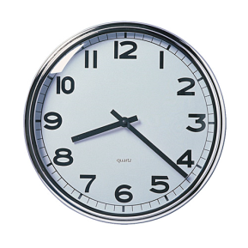
Uitleg: Rekenen met tijd
2,80 uur is niet 2 uur en 80 minuten
1,56 uur is ook niet 1 uur en 56 minuten
Dit komt omdat er 60 minuten in een uur zitten.

Hoe reken je met tijden achter de komma?
Een half uur is 30 minuten.
Een half uur kun je ook schrijven als $\frac{1}{2}$ uur, ofwel 0,5 uur.

Een kwartier is 15 minuten.
Een kwartier is een kwart uur, dus $\frac{1}{4}$ uur, ofwel 0,25 uur.

Hoeveel minuten is 0,1 uur?
0,1 uur is één tiende uur, ofwel $\frac{1}{10}$ uur.
Eén tiende van één uur is één tiende van 60 minuten.
Eén tiende van 60 minuten is 60 : 10 = 6 minuten.

Hoeveel uren en minuten is 2,8 uur?
In ieder geval 2 hele uren en 0,8 uur.
0,8 uur is ‘acht tiende’ deel van een uur, ofwel ‘acht tiende’ deel van 60 minuten.
Dit kun je als volgt uitrekenen:
Manier 1: 0,8 is 8 keer een tiende deel, dus 8 x 6 minuten is 48 minuten.
Manier 2: 0,8 x 60 = 48 minuten

Dus 2,8 uur is 2 uur en 48 minuten.

Hoeveel uren en minuten? Kies een manier die je handig vindt.

a. 7,5 uur is ……… uren en ……… minuten

……………………………………………………………………………………………………………………………..

b. 3,1 uur is ……… uren en ……… minuten

……………………………………………………………………………………………………………………………..

c. 2,3 uur is ……… uren en ……… minuten

……………………………………………………………………………………………………………………………..

Verbind de digitale tijd met de goede klok.

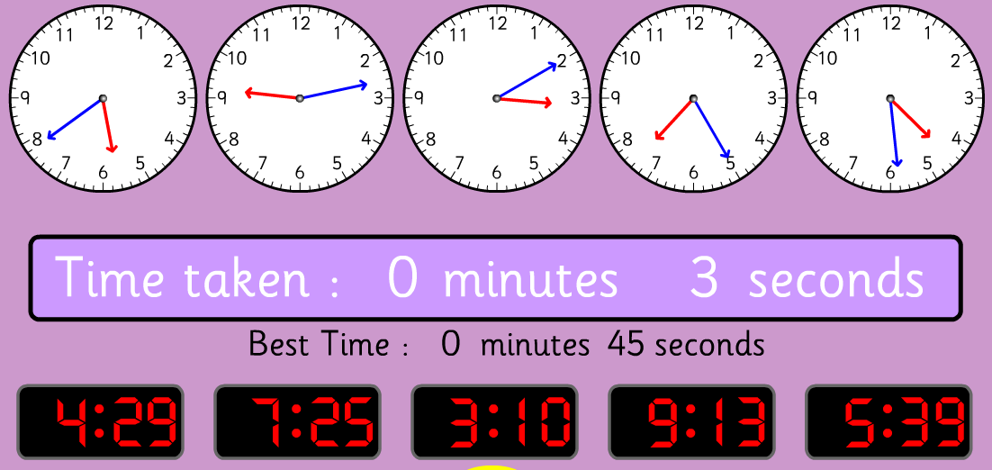

Of speel het spelletje Stop the Clock op www.spelletjesplein.nl

 | Teken de wijzers in de goede stand
 | 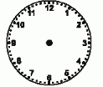
 | 17:45 | 9:20 | 14:35 | 23:55

Erik gaat samen met zijn vader op vakantie naar Rome. Ze vertrekken van Schiphol om 17:45 uur en ze komen in Rome om 20:00 uur aan.

De reistijd is …......... uur en ….............. minuten.

Leg hieronder uit hoe je je antwoord hebt gevonden.

…………………………………………………………………………………………………………………………….

…………………………………………………………………………………………………………………………….

Uitleg
Hoe lang duurt het van 9:46 tot 10:21?
Je kunt niet zeggen 10:21 – 9:46 = 0,75 dus 75 minuten.

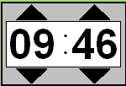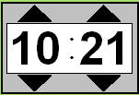
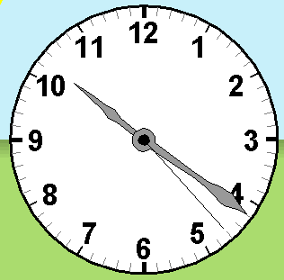
Je kunt beter op een klok kijken en die gebruiken.
Tel eerst de minuten van 9:46 naar 10:00 uur (14 minuten)
en dan van 10:00 naar 10:21 (21 minuten).

 | Hoe lang duurt het....?
a. | van 8:30 tot 9:20 duurt .................. minuten
b. | van 15:10 tot 15:47 duurt .................. minuten
c. | van 12:07 tot 13:25 duurt .................. minuten
d. | van 7:21 tot 8:05 duurt ................... minuten
e. | van 20:51 tot 21:40 duurt ................... minuten
f. | van 11:25 tot ............ duurt 45 minuten
g. | van ............. tot 18:10 duurt 33 minuten
h. | van ............. tot ............. duurt 22 minuten
i. | van ............. tot ............. duurt 73 minuten

UITLEG: TIJD EN SNELHEID

Bij het oplossen van problemen met tijd en snelheid kun je goed een verhoudingstabel gebruiken.
TIP: Gebruik in de tabel minuten in plaats van uren.

Voorbeeld 1
Lonneke woont 4,2 kilometer van school. Meestal doet ze er 20 minuten over om naar school te komen.
Wat is haar gemiddelde snelheid in km per uur?
........
........

Afstand (km) | 4,2 | ….
Tijd (minuten) | 20 | 60

Antwoord: …….. km in 60 minuten, dus …….. km per uur

Voorbeeld 2
Hanno fietst met een snelheid van 15 kilometer per uur.
Hoeveel kilometer heeft hij gereden na 35 minuten?
........
........
........
........

Afstand (km) | 15 | …. | ….
Tijd (minuten) | 60 | 1 | 35

Antwoord: Na 35 minuten heeft hij …….. km gereden.

a. Vul op de puntjes in de uitleg hierboven de goede getallen in.

b. Maak de onderste tabel langer en gebruik die om te berekenen hoeveel kilometer Hanno met dezelfde snelheid fietst in 1 uur en 10 minuten.
Teken ook pijlen en schrijf erbij hoe je rekent.

Wouter gaat lopend naar school. Hij doet daar ongeveer 12 minuten over.
Hij wandelt met een gemiddelde snelheid van 4 kilometer per uur.
Hoe ver woont hij van school?

........
........
........
........

Afstand (km)
Tijd (minuten)

Antwoord: Hij woont ….. km van school.

Ook voor het rekenen met tijd en arbeidsloon is het handig om een verhoudingstabel te gebruiken.
IP: Gebruik in de tabel minuten in plaats van uren.

Fabian maakt een bloemstuk. Hij is na 25 minuten klaar.
Het arbeidsloon is €11,50 per uur.
Wat kost het bloemstuk aan arbeidsloon?

........
........
........
........

Bedrag (€) | 11,50 | …. | ….
Tijd (minuten) | 60 | 1 | 25

Antwoord: het bloemstuk kost € …………… aan arbeidsloon.

a. Vul op de puntjes in de uitleg hierboven de goede getallen in.

b. Maak de onderste tabel langer en gebruik die om te berekenen hoeveel euro het arbeidsloon is voor een bloemstuk waar Fabian 1 uur en 10 minuten aan heeft gewerkt.
Teken ook pijlen en schrijf erbij hoe je rekent.

Antwoord: het bloemstuk kost € …………… aan arbeidsloon.

Wouter gaat lopend naar school. Hij doet daar ongeveer 12 minuten over.
Hij wandelt met een gemiddelde snelheid van 4 kilometer per uur.
Hoe ver woont hij van school?
TIP: Welke afstand met bijbehorende tijd weet je? Vul die in de eerste kolom in de tabel in.

........
........
........
........

Afstand (km)
Tijd (minuten)

Antwoord: Hij woont ….. km van school.

Opdrachten uit examens en de voorbeeldrekentoets 2F

Uit: voorbeeldrekentoets vo 2F
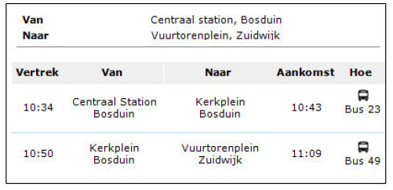
Hoeveel minuten duurt de reis van Centraal Station Bosduin naar Vuurtorenplein Zuidwijk?

...............................................................................................................................

...............................................................................................................................

Uit: voorbeeldrekentoets vo 2F

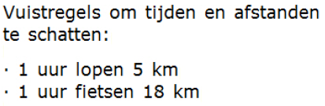

Peter fietst van school naar huis.
Hij woont 8 kilometer van school.
Na 20 minuten fietsen krijgt hij een lekke band.
Hij laat zijn fiets staan en loopt verder naar huis.
Hoeveel minuten moet hij dan nog lopen om thuis te komen?

...............................................................................................................................

...............................................................................................................................

...............................................................................................................................

Uit: voorbeeldrekentoets vo 2F

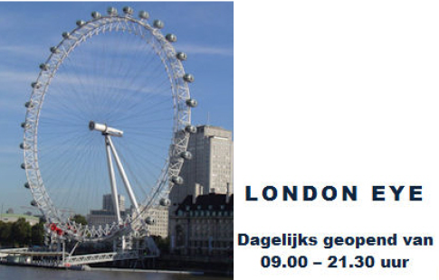

In Londen staat het grootste reuzenrad ter wereld, de “London Eye”.
De London Eye kan per rondje 800 mensen vervoeren.
Een rondje duurt een half uur, inclusief in- en uitstappen.
Hoeveel mensen maximaal kunnen op één dag in de London Eye?

...............................................................................................................................

...............................................................................................................................

...............................................................................................................................

Uit: voorbeeldrekentoets vo 2F

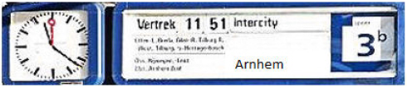

Hoeveel minuten duurt het nog voordat de trein naar Arnhem vertrekt?

...............................................................................................................................

Uit: voorbeeldrekentoets vo 2F

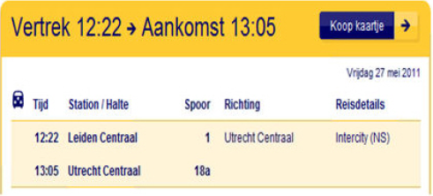

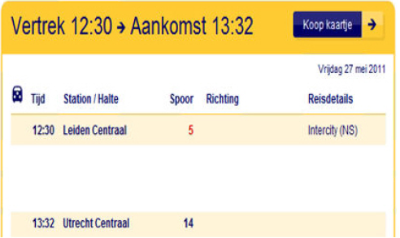

Hoeveel minuten is de eerste reis korter?

...............................................................................................................................

...............................................................................................................................

Uit: voorbeeldrekentoets vo 2F

De lengte van een achtbaan is 900 meter.
Een ritje duurt 45 seconden.
Wat is de gemiddelde snelheid in kilometer per uur?

...............................................................................................................................

...............................................................................................................................

...............................................................................................................................

...............................................................................................................................

Uit: voorbeeldrekentoets vo 2F

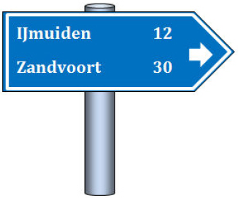

Vorige week fietste Marloes vanaf dit bord in 40 minuten naar IJmuiden.
Vandaag fietst zij vanaf dit bord naar Zandvoort.
Hoe lang moet zij vandaag fietsen?

...............................................................................................................................

...............................................................................................................................

...............................................................................................................................

...............................................................................................................................

Uit: voorbeeldrekentoets vo 2F

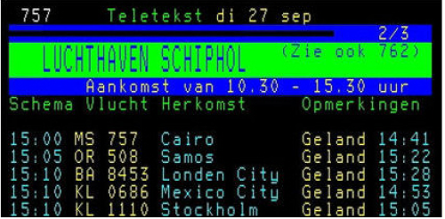

Welke vlucht is 17 minuten te vroeg geland?
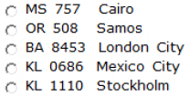

Uitleg:
...............................................................................................................................

...............................................................................................................................

Uit: Examen vmbo, Landbouw breed CSPE, 2010 1e tijdvak, GL minitoets 15-10 (bewerkt)

Annelies werkt in een bloemenzaak. Ze maakt een corsage voor een klant.
Annelies is 10 minuten met de corsage bezig. Het uurloon van Annelies is €10,50.
Wat zijn de arbeidskosten voor deze corsage? Noteer je antwoord in centen nauwkeurig.

...............................................................................................................................

...............................................................................................................................

...............................................................................................................................

...............................................................................................................................
CSPE GL | landbouw | 2011 | minitoets bij opdracht 19 | variant a | vraag 12

Voor een bloemstuk moet het arbeidsloon berekend worden. Er is 45 minuten gewerkt aan het bloemstuk met een uurloon van 30 euro.
Hoeveel bedragen de arbeidskosten voor dit bloemstuk?

...............................................................................................................................

...............................................................................................................................

...............................................................................................................................

...............................................................................................................................

